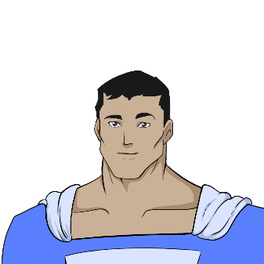
Objetivo / Propósito: ¡AYUDA! ¡Hay un incendio en Vast, el restaurante del piso 50 de la Torre Devon, en el centro de la ciudad de Oklahoma! Los equipos de emergencia no pueden llegar hasta las personas que están dentro, el ascensor no funciona y las escaleras están bloqueadas por los escombros.
Habilidades
- La capacidad de ________ ayuda a alcanzar "nuevas" alturas según sea necesario.
- Capaz de cargar hasta ______ mil libras, utilizando super__________.
- La _____________ le proporciona la capacidad de ver a través de ________y ________ para evaluar situaciones estresantes con precisión.
- Capaz de "desplazarse" largas distancias ____________, a una velocidad promedio de _______ MPH, ya sea _________ o a pie.
Experiencia
- Recientemente salvó a ________ personas de un incendio en el piso _______ de la Torre __________ en el centro de _________.

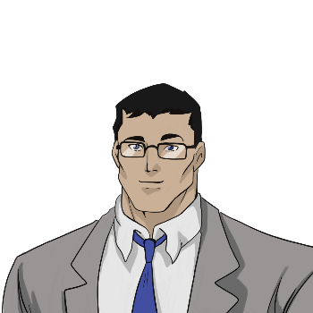
(verbo)
(verbo)
(adjetivo)
1-555-NO-SOY-SUPER
344 Clinton St., Apt. 3B, Metrópolis
@ClarkElTranquilo


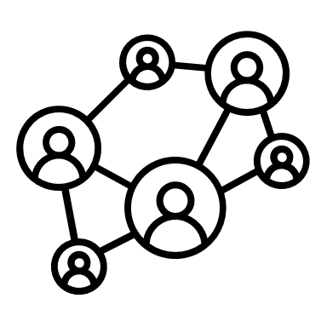
(sustantivo plural)
(adjetivo)
(adjetivo)
(adjetivo)
(estadística)
(estadística)
(sustantivo)
(sustantivo)
(sustantivo propio)
(ciudad)
(sustantivo propio)
(adjetivo)
(estadística)
(estadística)
(sustantivo)
(estadística)
(adverbio)
(sustantivo)
(sustantivo)
(superpoder)
(superpoder)
Educación
- Asistió a la Universidad _____________ y obtuvo un título de _______ en ___________, terminando en sólo _____ años con un GPA de _____.
Habilidades
- Sus técnicas de ______________ le permiten recopilar relatos ____________ de
los acontecimientos.
- Un profundo conocimiento de los protocolos de __________ y de la infraestructura de la ciudad.
- Buenas habilidades de ________ para que la gente se sienta cómoda y facilitar el proceso de entrevista.
Experiencia
- Capaz de adoptar un enfoque _____________ al _____________ a las víctimas y/o a sus _________.

Objetivo / Propósito: ¡Buenas noticias! ¡Super(b)man salvó recientemente a 78 personas de un incendio!
A un periodista local, Clark Can, se le asignó la tarea de cubrir la noticia.
(verbo)
1-800-VUELTA-ALTO
Fortaleza de la Soledad, en algún lugar del Ártico
@NoSoyClarkCan
¡TU TURNO!

(Nombre)

(Información de contacto)

Educación

Habilidades

Experiencia

